1. 首先，双击“我的电脑”或者“计算机”，将C:\Windows\System32\drivers\etc复制到地址栏，后回车。

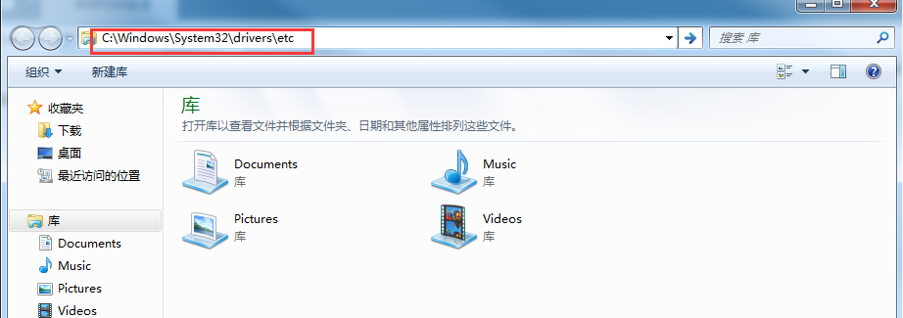

1. 双击文件夹下hosts，选择记事本方式打开。（可提前复制hosts文件到其他地方作为备份。）

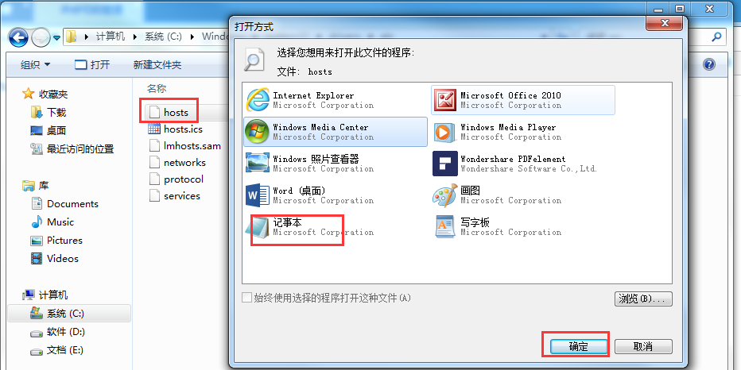

1. 复制59.151.26.227 uvpn.ucredit.com到文件夹中位置进行保存。（如果保存时提示没有权限，可将文件复制到桌面进行更改后再替换到C:\Windows\System32\drivers\etc下）

